**Московский авиационный институт**

**(Национальный исследовательский университет)**

Институт: «Информационные технологии и прикладная математика»

Кафедра: 806 «Вычислительная математика и программирование»

Дисциплина: «Нейроинформатика»

**Лабораторная работа № 2**

Тема: Линейная нейронная сеть. Правило обучения Уидроу-Хоффа

Студент: Хренов Геннадий

Группа: 80-407Б

Преподаватель: Аносова Н. П.

Дата:

Оценка:

Москва, 2021

1. Цель работы

Исследование свойств линейной нейронной сети и алгоритмов ее обучения, применение сети в задачах аппроксимации и фильтрации.

1. Основные этапы работы

1. Использовать линейную нейронную сеть с задержками для аппроксимации функции. В качестве метода обучения использовать адаптацию.

2. Использовать линейную нейронную сеть с задержками для аппроксимации функции и выполнения многошагового прогноза.

3. Использовать линейную нейронную сеть в качестве адаптивного фильтра для подавления помех. Для настройки весовых коэффициентов использовать метод наименьших квадратов.

1. Выполнение работы

3.1 Входная функция

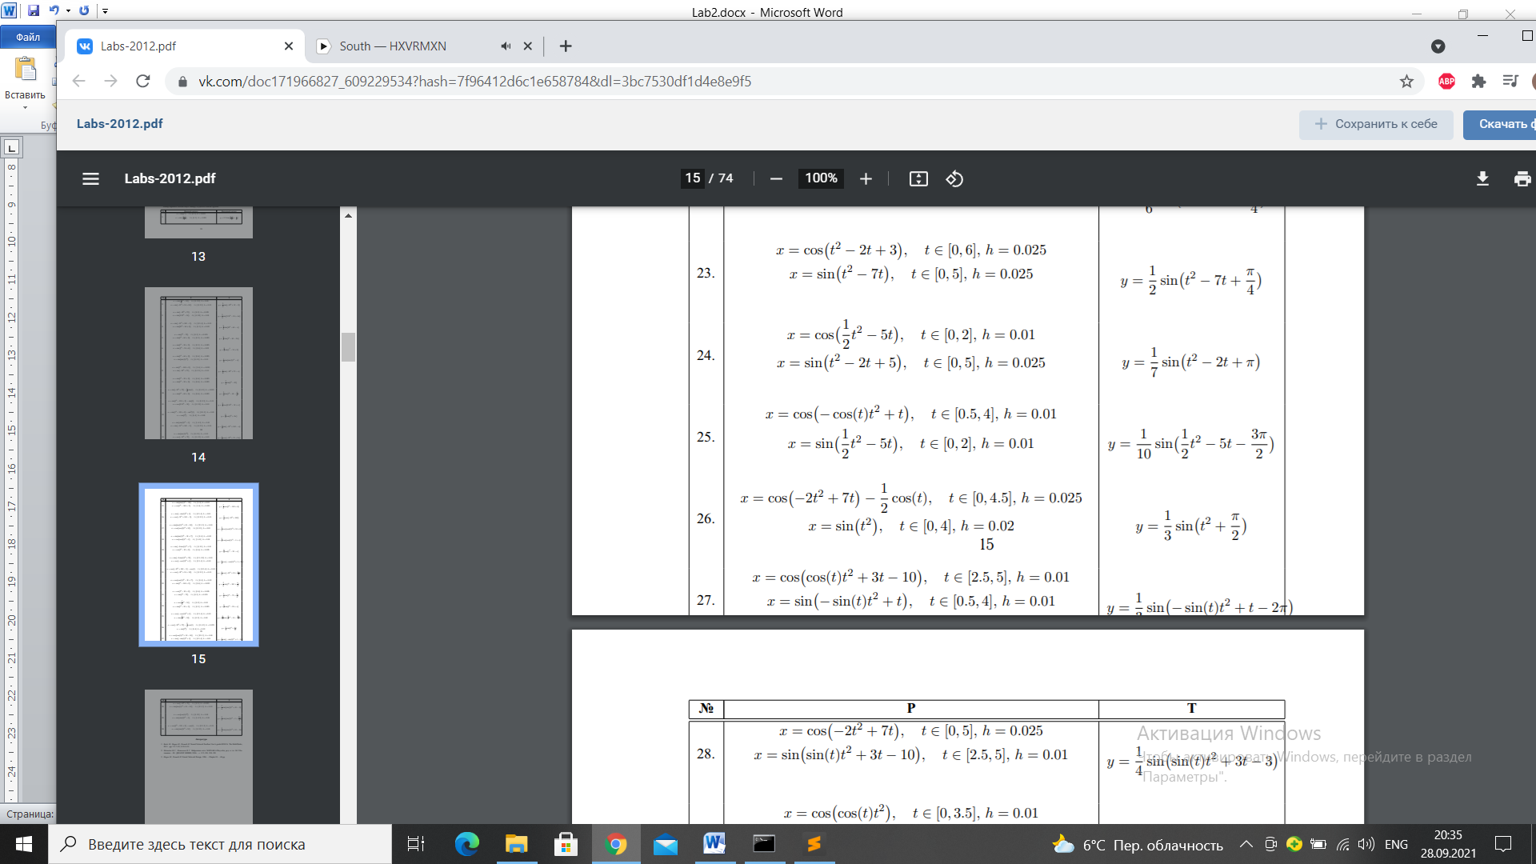

3.2 Реализация обучения

**def** fit**(**self**,** X**,** Y **=** **[],** ep **=** 300**,** loss**=**0.01**):**

**for** i **in** **range(**ep**):**

ls **=** 0.

**for** j **in** **range(**0**,** **len(**X**)-**self**.**d**-**1**):**

x **=** X**[**j**:** j**+**self**.**d**]**

z **=** self**.**forward**(**x**)**

**if** **len(**Y**):**

self**.**backward**(**z**,**Y**[**j**+**self**.**d**])**

self**.**update**()**

ls**+=** self**.**loss**(**z**,**Y**[**j**+**self**.**d**])**

**else:**

self**.**backward**(**z**,**X**[**j**+**self**.**d**])**

self**.**update**()**

ls**+=** self**.**loss**(**z**,**X**[**j**+**self**.**d**])**

**print(**'epoch: {}\t loss:{}\n'**.format(**i**,** ls**/len(**X**)))**

**if(**ls**/len(**X**)** **<=** loss**):**

**break**

self**.**lastX **=** X**[-**self**.**d**:]**

3.3 Результаты обучения

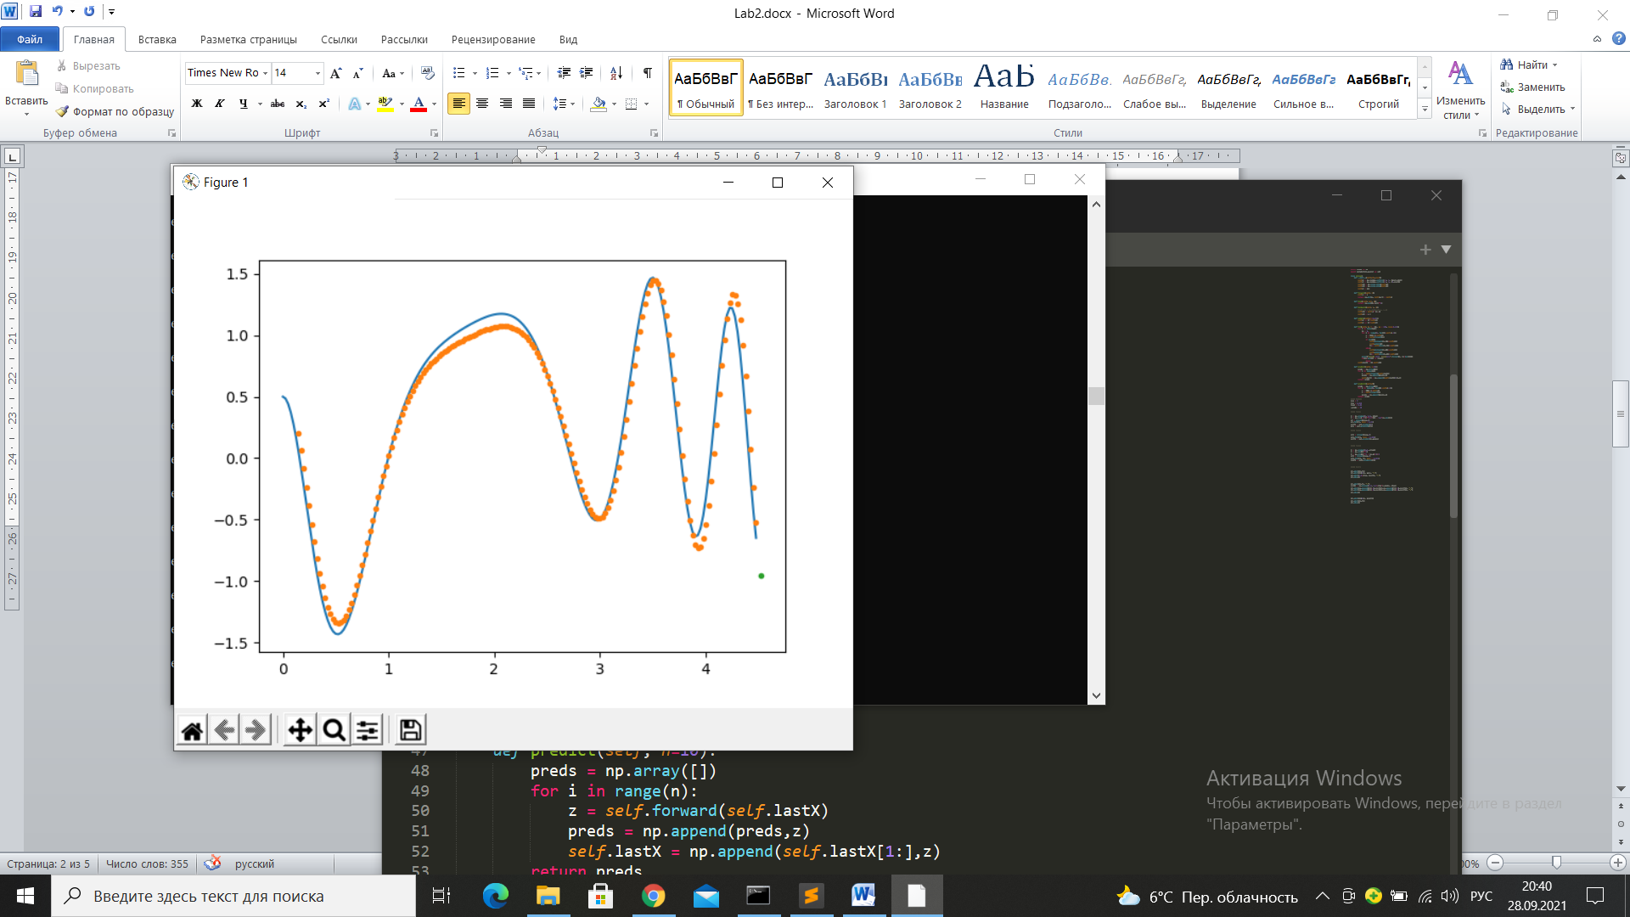

3.4 Процесс обучения для многошагового прогноза

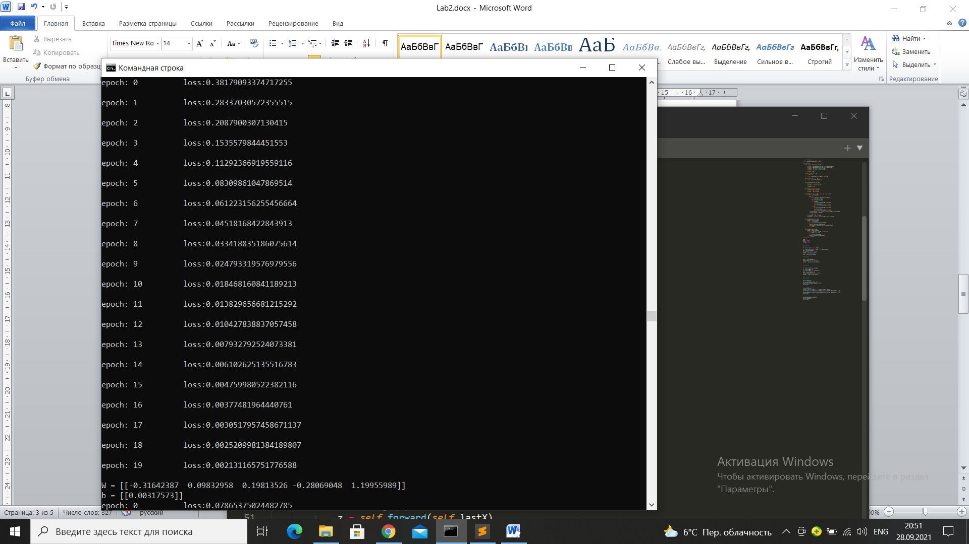

3.5 Результат многошагового прогноза

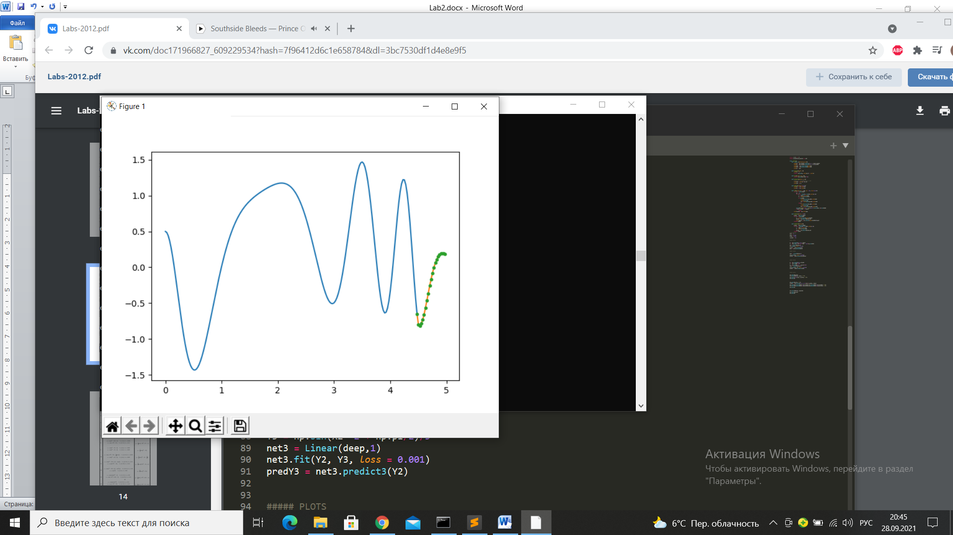

3.6 Входной и выходной сигнал

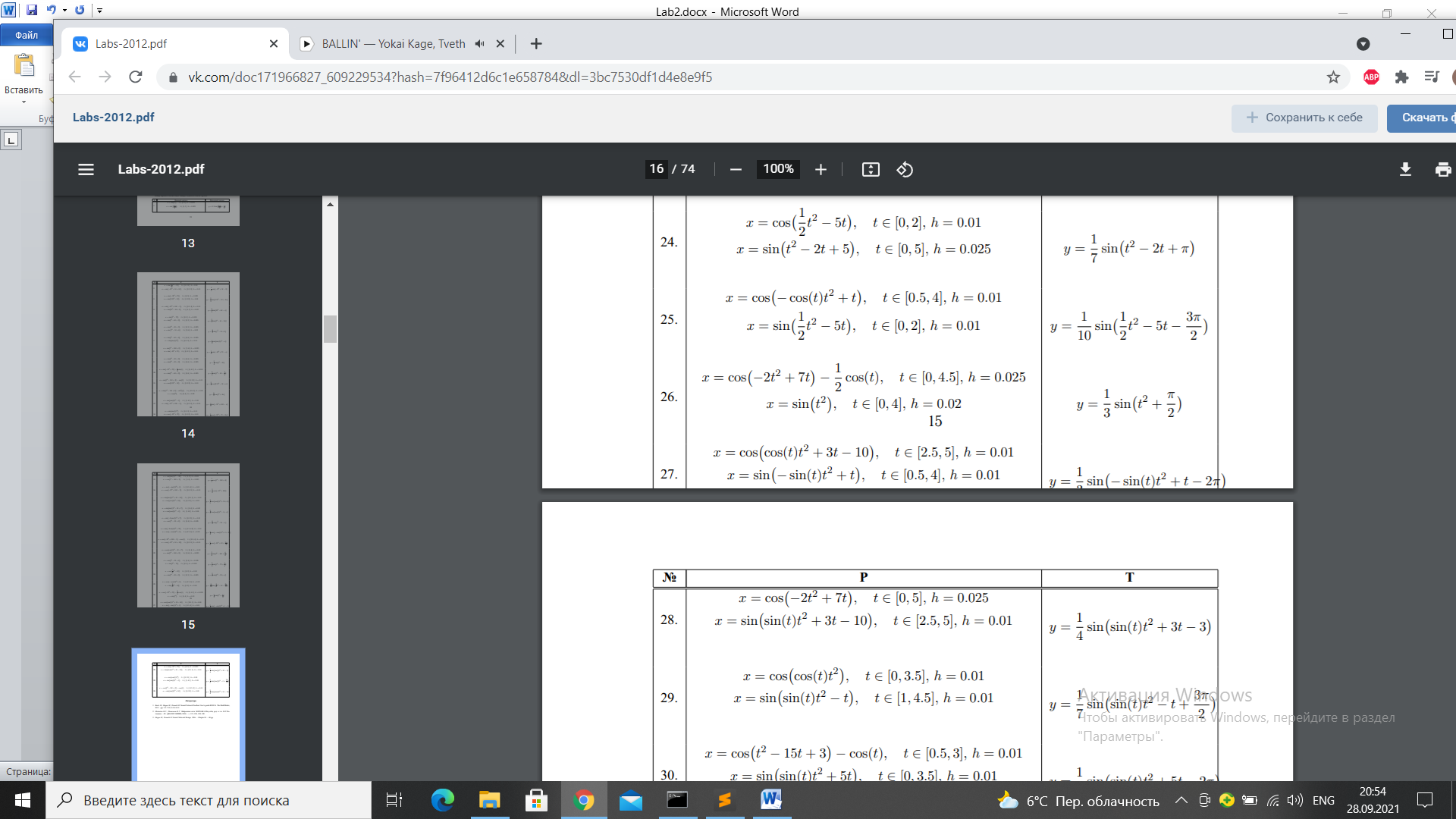

3.7 Параметры после обучения и сравнение с эталонным выходом

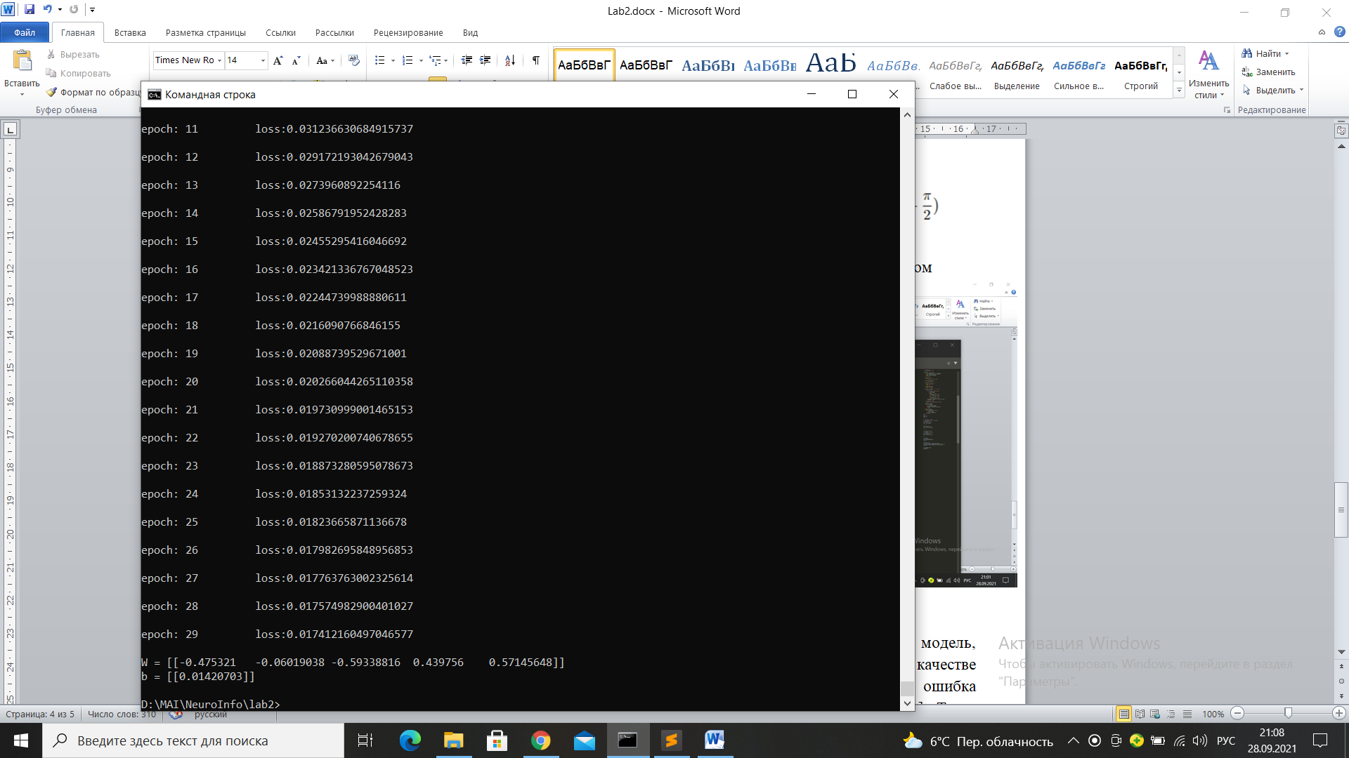

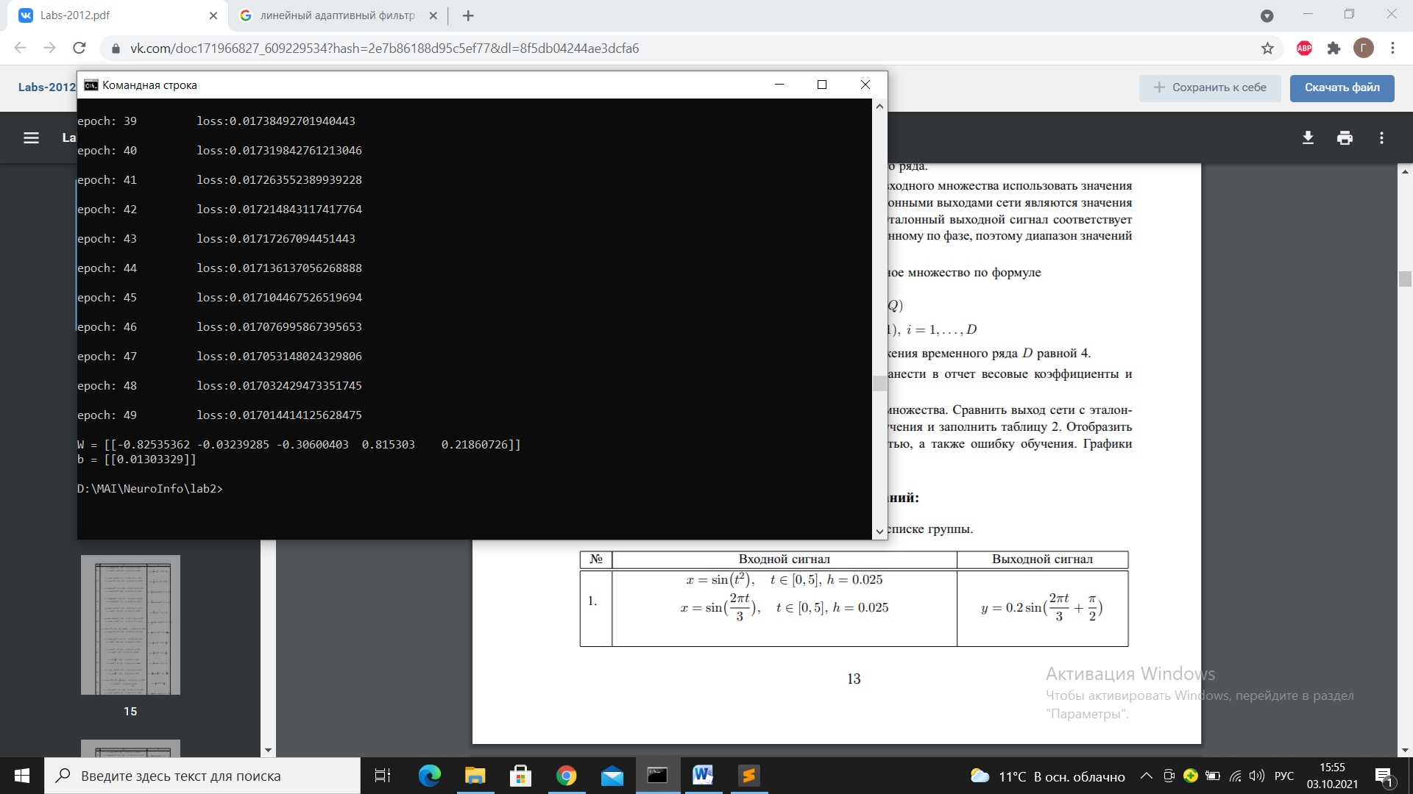

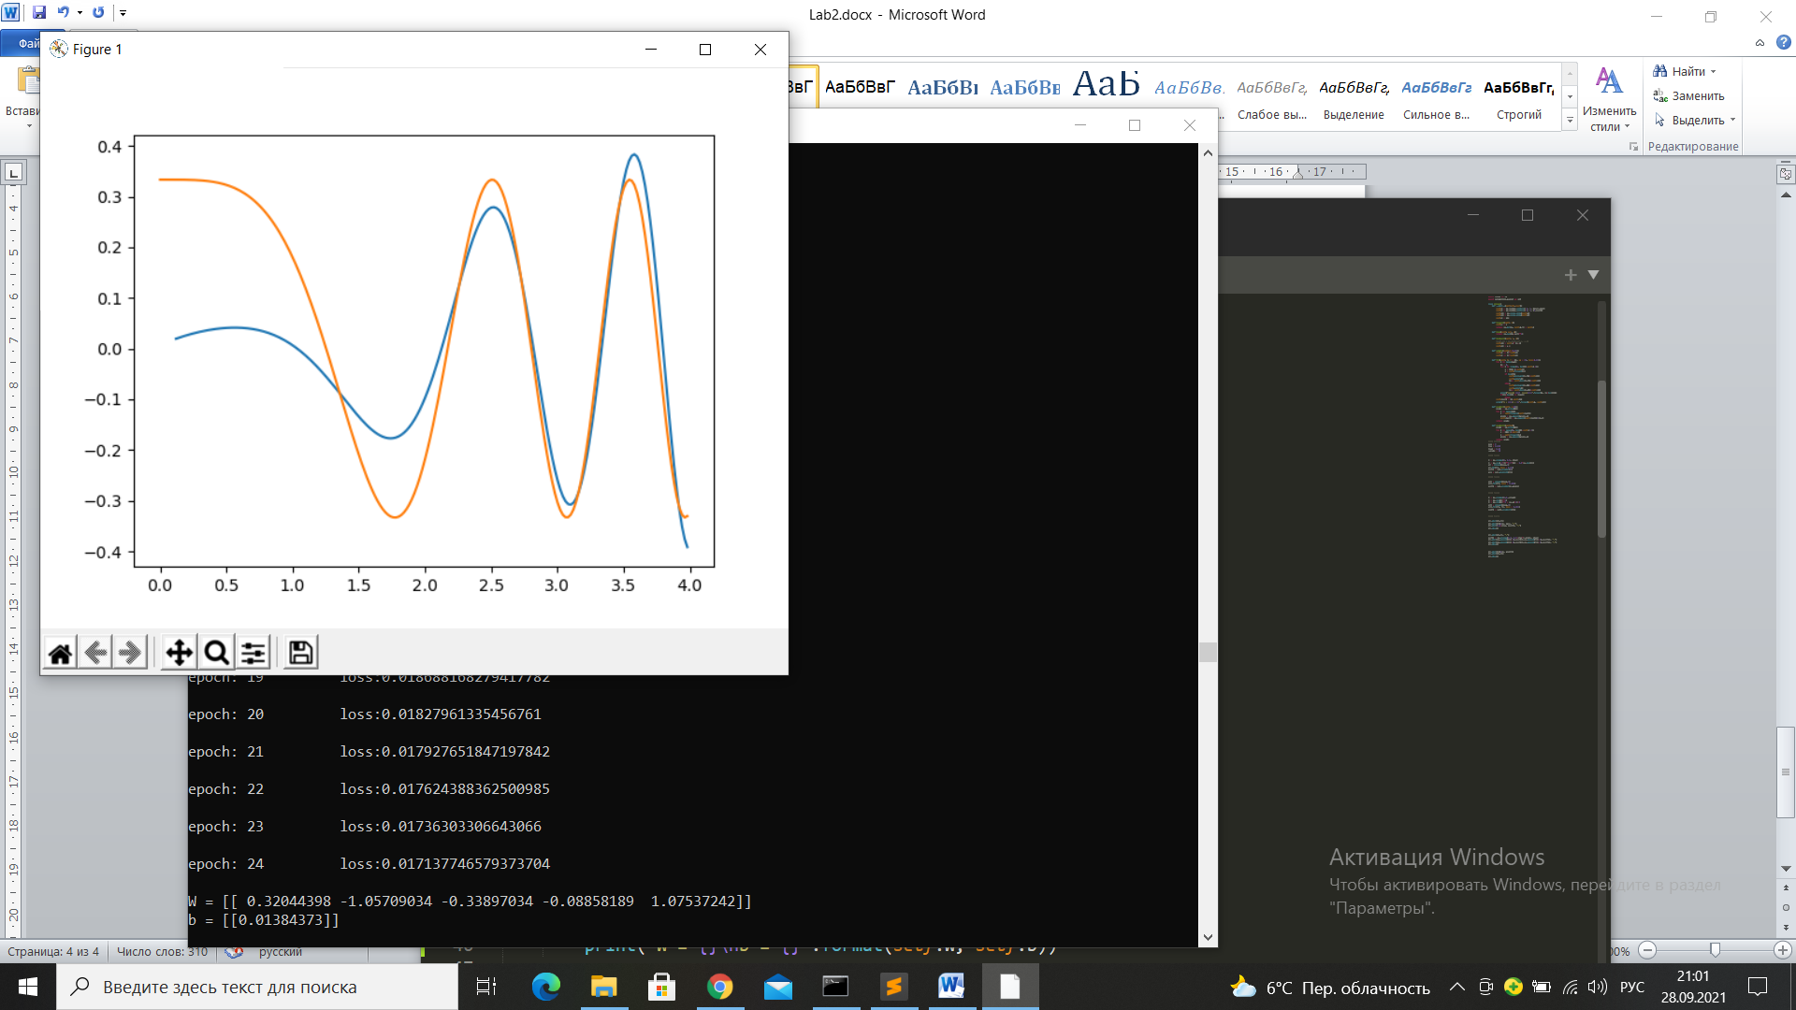

1. Выводы

Линейные сети похожи на персептрон, но их активационная функция линейна, что позволяет выходным параметрам принимать любые значения, а не только 0 и 1. Обучение сети основывается на правиле Уидроу-Хоффа, его суть заключается в минимизации квадратичного отклонения. Лабораторная показала, что такие сети могут использоваться для аппроксимации функций или фильтрации.

СПИСОК ЛИТЕРАТУРЫ

1. Beale M., Hagan M., Demuth H. Neural Network Toolbox User’s guide R2011b. The MathWorks, 2011. –pp. 7-2–7-18, 9-18–9-33.

2. Медведев В. С., Потемкин В. Г. Нейронные сети. MATLAB 6/Под общ. ред. к. т. н. В. Г. Потемкина – М.: ДИАЛОГ-МИФИ, 2006. – с. 115–130, 188–198.

3. Hagan M., Demuth H. Neural Network Design. 1996. – Chapter 10.